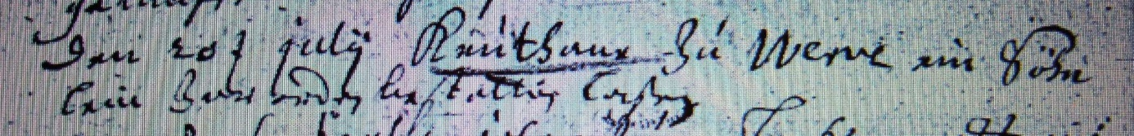

Kirchenbuch Heeren 1690; ARCHION-Bild 10 in „Taufen etc. 1683 – 1716“
Abschrift:
„den 20ten Julii Keuthaun zu Werve ein Söhnlein (vermutlich: Henrich, KJK) zur Erden bestattet“.

